


Ley del Presupuesto General de Ingresos y Egresos del Estado
Decreto25-2018
Dirección que actualiza: Administrativa
Unidad:RecursosHumanos Responsable: Joseline Paola Soto Cardona
Fechade actualización: 8 de abril de 2021 Base Legal:
Artículo 35

\
'

' - •

••

COBIERNO de

GUATEMAL A

INSTITUTO NACIONAL DE COMERCIALIZACIÓN AGRÍCOLA
-INDECA-

OFICIO AUX-AG-02-2021
Bárcenas Villa Nueva, 31 de marzo del2020.

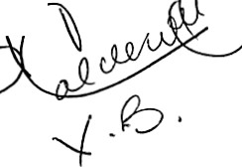

Ingeniero
-
Juan Antonio Calderón Rosales
Gerente General
-INDECA-

Estimado lng. Calderón:

El motivo de la presente es para rendir informe de mi gestión como:A! 1xiliar de Archivo General del INDECA, durante 61 período comprendido ·del'01 al 3:1 ·C:e rrarzo del 2021, realizando las actividades siguientes:

Documentos de Dirección Financiera

- Se acondicionó para almacenaje y se adjuntó ficha de recepción documental a 12
archivadores detallados a continuación:
  - Contraloría Generalde Cuentas
(Correspondencia externa recibida 2016)
  - Contraloría Generalde Cuentas
(Correspondencia externa enviada y recibida 2016)
  - Contraloría General de Cuentas
(Correspondencia Externa enviada y recibida 2015)
  - Contraloría General de Cuentas
(Correspondencia externa enviada y recibida 2014)
  - Contraloría General de Cuentas
(Correspondencia Externa enviada y recibida 2013-2014)
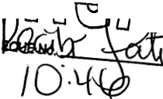

  - Contraloría Generalde Cuentas
D
(Correspondencia Externa envida y recibida 2013) 


  - Contraloría Generalde Cuentas

(Informes 2006-2013)
  - Contraloría Generalde Cuentas
(Correspondencia Externa enviada y recibida 2011-2012)
- Correspondenci a externa enviada 2017
- Correspondencia interna y externa enviada 2017
- Auditoría Interna
(Correspondencia interna enviada y recibida 2016)
- Bases de cotización 2016
2 6 MAR. 2021

CH

•

Km .22 Ruta al Pacífico, Edificio la Ceiba, ler. Nivel. Teléfonos 66297940/42, 66297946/47 Indeca .gob .gt
"

. '
- . .

GOBIERNO de

GUATEMAL4

INSTITUTO NACIONAL DE COMERCIALIZACIÓN AGRÍCOLA
-INOECA-

- Se realizó revisión, acondicionamiento, foliación e índice de contenido a 13 archivadores detallados a continuación:

  - Vouchers INDECA Cuenta Centralenero 2011
  - Vouchers INDECA Cuenta Central febrero 2011 (2 archivadores)
  - Vouchers INDECA Cuenta Central marzo 2011 (3 archivadores)
  - Vouchers INDECA Cuenta Central abril 2011 (2 archivadores)
  - Vouchers INDECA Cuenta Central mayo 2011 (2 archivadores)
  - Vouchers INDECA Cuenta Centraljunio 2011 (2 archivadores)
  - Vouchers INDECA Cuenta Central julio 2011

Documentos de Gerencia

3:. S realizó cambio de lomo de identificación y se agregó ficha de retención documental a
.. 12 archivad·ores del año 2009 comprendidos de la siguiente maRera'. ·.

    - Correspondencia externa recibida (2 archivadores)
    - Correspondencia Contraloría
    - Reportes/Servicio de beneficiado
    - Actas/Junta directiva
    - Dictámenes, acuerdos y convenios
    - Informes mensuales de actividades del personal (4 archivadores)
    - Bases de cotización y contratación
    - Expedientes administrativos/Donaciones

-
( 4. Se realizó acondicionamiento y preparación para escaneado a 11 archivadores del año
2018 comprendidos de la siguiente manera:

    - Correspondencia Enviada -Oficios- (5 archivadores)
    - Informes mensuales del personal (2 archivadores)
    - Informes Logística
    - Correspondencia interna recibida -Direcciones-
    - Correspondencia externa recibida -Asesoría Jurídica-
    - Correspondencia interna recibida -Auditoría Interna-

Km .22 Ruta al Pacífico, Edificio la Ceiba , ler. Nivel . Teléfonos 66297940/42, 66297946/47 Indeca.gob .gt

- t .
  - • . INSTITUTO NACIONAL DE

COBIERNO de
, GUATEMALA

COMERCIALIZACIÓN AGRÍCOLA
-INDECA-

Documentos de Dirección Administrativa:

- Acondicionamiento de 13 expedientes de personal inactivo del INDECA detallado a continuación:

  - De la Cruz Barrientos, Carmen Rutilia
  - De la Fuente Rosales, Carmen Rosa
  - De la Rosa Hernández, María Isabel
  - De la Vega Castillo, Leopoldo René
  - De León Chávez, Mario René
  - De León Herrera, Jorge
  - De León Ochoa, Mayra Judith
  - Dell Castro, Enrique Rodolfo ·
  - Diaz Ayala, José Abraham •
  - Diaz Reyes, Gertrudis
  - Divas Navajoa, Mario l
  - Divas Navas , José Gabriel
  - Duarte Gómez, Edgar Otoniel



- Cumplimiento a comisión por búsqueda de documentos en archivo anexo en Fraijanes.

Osear Alejandro Locón Auxiliar Archivo General

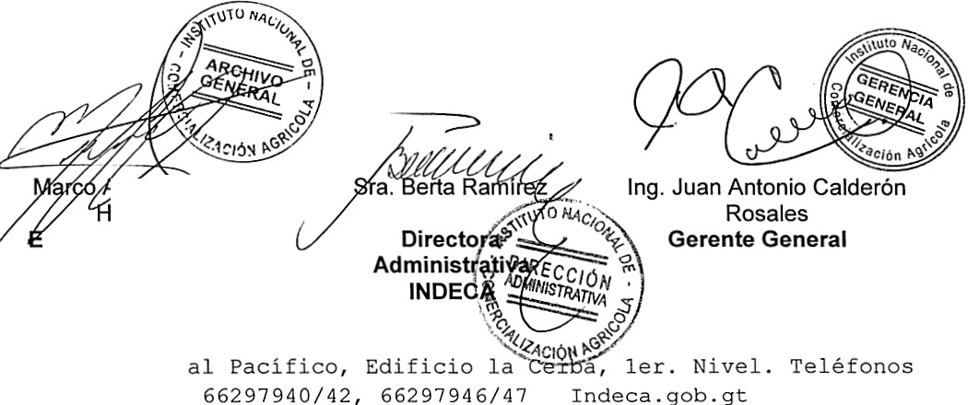
fCé>AJon•1
•1•eguez
ernández
ncargado delArchivo General
INDECA
INDECA
Krn .22Ruta

. '
• •

Factura Pequeño Contribuy ente

OSCAR ALEJANDRO,LOCÓN
Nit Emisor: 92297382
OSCAR ALEJANDRO LOCON
2 AVENIDA E 2-04 RESIDEMCIALES EL TABACAL,zona 5,Villa Nueva, GUATEMALA
NIT Receptor:3190161
Nombre Receptor: INSTITUTO NACIONAL DE COMERCIALIZACION AGRICOLA
NÚMERO DE AUTORIZACIÓN: 1EOCACGD -F285-4123-AB7D·C85F77DC61EF Serie: 1EOCACGD Nt'1mero de DTE:4068819235
Numero Ac ceso:

Fecha y hora de emision:31-mar-2021 10:36:51 Fecha y hora de certificación:25-mar-2021 10:36:51

Moneda:GTQ

l!No BIS Cantidad Descñpcion P.Unitario con IVA
(Q)
Descuentos (Q) Total (Q) Impuestos

1 Servicio 1 Por servicios técnicos prestados a
la insti tución durante el mes de m:1rzo de 202 1
r

- No genera derecho a crédito fiscal
7,200.00 0.00 7,200.00

TOTALES: 0.00 7,200.00

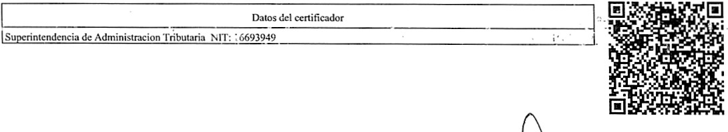

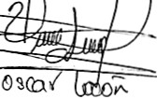

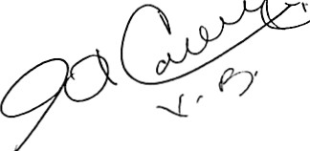

1

. .

GOBIERNO de

CUATEMALA

O U , A L f! > A N O M O C I J\ M H A l l' l' I
INSTITUTO NACIONAL DE COMERCIALIZACION AGRICOLA
-INDECA-
- -

OFICIO AAI-01-2021

Bárcena Villa Nueva, 31 de Marzo del 2021.

Ingeniero


Juan Antonio Calderón Rosales Gerente General
-INDECA-

Estimado Ingeniero Calderón :

El motivo de la presente es para rendir informe de mi gestión como Asistente de Auditoría Interna del INDECA, durante el período comprendido del 01 al 31 de Marzo del 2021 realizando las siguientes actividades:

- Ordenamiento, e identificación de los siguientes papeles de trabajo :

CUA-90474 "ARQUEO DEL FONDO ROTATIVO Y CAJA CHICA DE LOGISTICA" .

CUA- | 90498 | "ELABORACION | DE | PLAN ANUAL | DE | AUDITORIA | INTERNA | PARA | EL
AÑO | 2021".

CUA-90493 "MONITOREO A LA PAGINA WEB SOBRE EL ACCESO A LA INFORMACION PUBLICA".

bl Elaboración de los siguientes oficios:

UDAI-027-2021- Solicitud de información de Auditoría Financiera grupo
( 100 dirigido a director financiero .
UDAI-028-2021- Solicitud de información de Auditoría Financiera grupo 200 dirigido a director financiero .




  - Ingreso al Sistema de Auditoría Gubernamental de las Unidades de Auditoría Interna SAG-UDAI de los siguientes documentos:
D

Cédula Narrativa,
Memorando de Planificación, y 2 6 MAR. 021

Programa

Todos correspondientes a auditoría financiera ident j<f cl =" CUA 103965- 1-2021
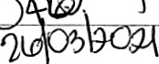

•
'

GOBIER NO cit.?

CUATEMALA

INSTITUTO NACIONAL DE COMERCIALIZACIÓN AGRÍCOLA
- INDECA-

  - Cotejar
INDECA)
Octubre
información entre estado de y cheques emitidos durante y nov iembre.
cuenta (CUENTA CENTRAL DEL
los meses de : Septiembre ,

  - Apoyo en revisión de ingresos registrados en SICOIN de los meses: Septiembre , Octubre , Noviembre , Diciembre y Enero.

f) Revisión de registro de los ingresos privativo s a libro correspondiente .

- Elaboración de correspondientes
r
índice y caratula a "ARQUEO DE CUPONES
para papeles DE COMBUSTIBLE
de trabajo CUA:90480"

- Revisión de papeles para su depuración.

i) Cálculos para determinación de la muestra en revisión de renglones dentro de auditoría financiera .

j ) Ordenar papeles de trabajo de auditoría financiera CUA :90499 y CUA :90501

Sin más que agregar aprovecho la oportunidad de suscribirme .


Atentamente,
Ing . Juan Antonio Calderón Rosales
Gerente General
- INDECA-

C .c. Archivo

• '

Factura Pequeño Contribuyente

JESSICA AMP ARO. DUBÓN CORDERO
Nit En isor: 97761516
JESSICA AMP ARO DUBON CORDERO
O CA LLE 2-17 COLONIA LAS BRISAS, zona 8, San Miguel Pctapa, GUATEMALA
NIT Receptor: 3190161
Nombre Receptor:INSTITUTO NACIONAL DE COMERCIALIZACION AGRICOLA
NÚMERO DE AUTORIZACIÓN: B70E1356-27EB-48CO-BSCC-DB70EF008E88
Serie: B70E13 56 Número de DTE: 669731008
Nun1c ro Acc eso:

Fecha y hora de emision: 22-mar-2021 12:49:56
Fecha y hora de certificación:22-mar-2021 00:49:56

Moneda:GTQ

#No BIS Cantidad Descripcion P. Un itario con IVA Descuentos (Q) Total (Q) Impuestos
(Q)
Servicio PAGO POR SER VICIOS 7,200.00 0.00 7,200.00 TECN ICOS PRESTA DOS A LA
l NSTITUC ION.
CORRESPONDIENTE AL PER IODO DEL 01 AL 31 DE MAR ZO DEL ANO 2021
TOTALES: 0.00 7,200.00

- No genera derecho a crédito fiscal


Datos del cert i ficador
Su ocrin tcndcnci a de Adm i nistracion TributariaN IT: 16693949

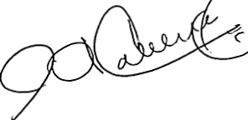

1

